MANUAL TÉCNICO PARA EL SISTEMA DE INFORMACIÓN PARA SENASOFT

ANDRES FELIPE TELLEZ CHAVEZ

VICTOR MANUEL OSORIO PARRA

LUISA FERNANDA CEBALLOS PACHÓN

FICHA: 2069168

SENA CENTRO AGROECOLOGICO Y EMPRESARIAL

ANÁLISIS Y DESARROLLO DE SISTEMAS DE INFORMACIÓN

FUSAGASUGÁ

2021

MANUAL TÉCNICO PARA EL SISTEMA DE INFORMACIÓN PARA SENASOFT

ANDRES FELIPE TELLEZ CHAVEZ

VICTOR MANUEL OSORIO PARRA

LUISA FERNANDA CEBALLOS PACHÓN

INSTRUCTOR:

FERNEY ALEJANDRO RAMIREZ MORA

SENA CENTRO AGROECOLOGICO Y EMPRESARIAL

ANÁLISIS Y DESARROLLO DE SISTEMAS DE INFORMACIÓN

FUSAGASUGÁ

2021

**MANUAL TÉCNICO**

**1. Propósito**

El propósito principal del manual técnico es demostrar toda la estructuración física, técnica, lógica y funcional del sistema de información ANÁLISIS, DESARROLLO E IMPLEMENTACIÓN DE UN SISTEMA DE INFORMACIÓN PARA EL MANEJO DE LOS TURNOS EN UN HOSPITAL identificando restricciones, riesgos, respaldos y usuarios que integrarán, proporcionando una guía para las actividades técnicas del sistema para **senasoft**

**2. Introducción.**

En este manual se identificarán las especificaciones técnicas del sistema de información creado para SENASOFT, el cual les permitirá a los usuarios del sistema conocer las características y herramientas necesarias para tener acceso al sistema, también le dará a conocer la estructura y características de los módulos que estarán alojados en el sistema de información para la realización de acciones y la estructuración de la base de datos

**2.1. Objetivo general del sistema**

Dar a conocer las especificaciones técnicas que se deben tomar en usar el sistema de información de manera satisfactoria.

**2.2. Objetivos específicos**

* Especificar detalladamente los requerimientos necesarios para el correcto funcionamiento del sistema de información
* Especificar las características de la base de datos
* Realizar especificaciones de los módulos que contiene le sistema de información
* Realizar la correcta instalación y configuración de las herramientas necesarias

**3. Definiciones importantes**

* 1. **Procesos de entrada y salida**

**Entradas**

* Ingresar información de usuarios.
* Consultar usuarios
* Botón para Actualizar y Eliminar
* Datos de cronograma para descargar.
* Botones para descargar el cronograma
* Botones para escoger turnos
* Botón para registrar usuario
* Botón para registrar administrador
* Botón para ingresar nuevos empleados
* Ingresar al sistema de información
* Botón de regresar
* Botón de inicio de sesión
* Botón de cerrar sesión

**Salidas**

* Información plasmada de la tabla de cronograma
* Descarga de reportes del cronograma en pdf

**4. Descripción de módulos**

Los módulos integrados del sistema de información están integrados de tal forma que su funcionalidad sea en conjunto, de tal modo que, si en uno de ellos presentara inconvenientes, los demás se verán directamente afectados.

**5. Diccionario de datos**

[**Base de datos y diccionario de datos.xlsx**](Base%20de%20datos%20y%20diccionario%20de%20datos.xlsx)

* 1. **Distribución física y lógica de base de datos**

La distribución de la base de datos SENASOFT a nivel físico y lógico se evidencia en el siguiente listado identificando la arquitectura de la misma:

**Base de Datos senasoft**

|  |  |
| --- | --- |
| **Ubicación del Archivo** | C:\xampp\mysql\data\senasoft |
| **Codificación Predeterminada** | utf8_spanish_ci |
| **Carácter Predeterminado** | utf8 |
| **Número de Tablas** | 5 |
| **Tamaño de la Base de Datos (aprox)** | 553 KB (566.846 bytes) |

**TABLAS DE LA BASE DE DATOS**

**Usuario**

|  |  |
| --- | --- |
| **Ubicación del Archivo** | C:\xampp\mysql\data\senasoft\usuario.ibd |
| **Motor** | PHPMYADMIN |
| **Formato de Fila** | Compact |
| **Número de Columnas** | 5 |

**Rol**

|  |  |
| --- | --- |
| **Ubicación del Archivo** | C:\xampp\mysql\data\senasoft\rol.ibd |
| **Motor** | PHPMYADMIN |
| **Formato de Fila** | Compact |
| **Número de Columnas** | 2 |

**Persona**

|  |  |
| --- | --- |
| **Ubicación del Archivo** | C:\xampp\mysql\data\senasoft\persona.ibd |
| **Motor** | PHPMYADMIN |
| **Formato de Fila** | Compact |
| **Número de Columnas** | 8 |

**Especialidad**

|  |  |
| --- | --- |
| **Ubicación del Archivo** | C:\xampp\mysql\data\senasoft\especialidad.ibd |
| **Motor** | PHPMYADMIN |
| **Formato de Fila** | Compact |
| **Número de Columnas** | 2 |

**Cronogramaactual**

|  |  |
| --- | --- |
| **Ubicación del Archivo** | C:\xampp\mysql\data\senasoft\cronogramaactual.ibd |
| **Motor** | PHPMYADMIN |
| **Formato de Fila** | Compact |
| **Número de Columnas** | 5 |

**Código del objeto:**

* 1. **Restricciones especiales**
* No se puede eliminar un rol por que los usuarios usan los roles.
* No se puede eliminar una especialidad por que las personas usan este campo.
* No se puede eliminar una persona por que los usuarios dependen de este campo.
* No se puede eliminar un usuario por que la tabla del cronograma actual usa el usuario.
  1. **Funciones de usuario**

Los procedimientos que se van a mencionar a continuación permitirán gestionar cálculos significativos y reales que permitan garantizar las reglas de negocio del sistema **senasoft** permitiendo tener el sistema un poco más robusto. Los procedimientos almacenados del sistema de información **senasoft** son los siguientes:

**Procedimiento Creación de usuarios**

* **Nombre del objeto: usuario**
* **Descripción/Propósito:** Este se crea con el propósito de que cada trabajador pueda ingresar al sistema y organizar su horario de trabajo y que el Administrador pueda ingresar a ver la información dentro del sistema.
* **Propietario/Esquema:** Base de Datos senasoft
* **Código del objeto:** si la base de datos aún no tiene propietario o no está vendida se coloca el código fuente del gestor de la base de datos con el cual se creó la tabla

**7. Descripción de interfaces con otros sistemas**

El sistema de información es alojado hacia un servidor web, por lo tanto, no tendrá interacción con otros sistemas de información.

**8. Instalación y configuración**

Para este caso se necesitará el programa XAMPP para que se pueda abrir el sistema de información.

Para este primer proceso de instalación buscaremos el programa para la descarga en Google.

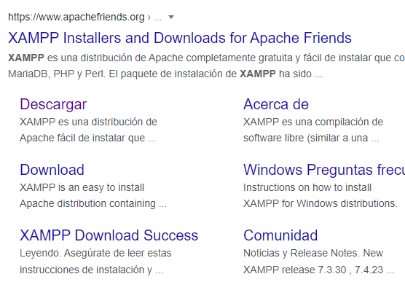

Seleccionamos el apartado descarga

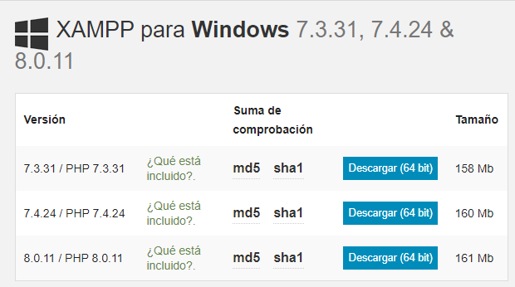

Se escoge la versión que desee instalar dependiendo el Windows y se procede a la instalación del programa para su uso

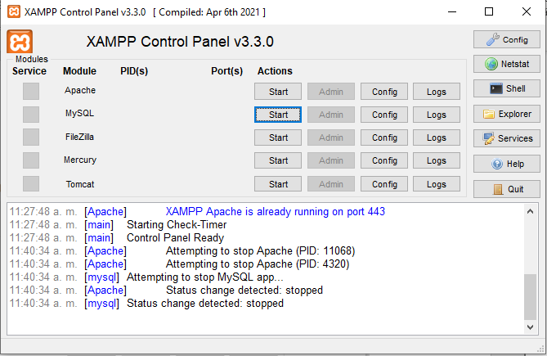

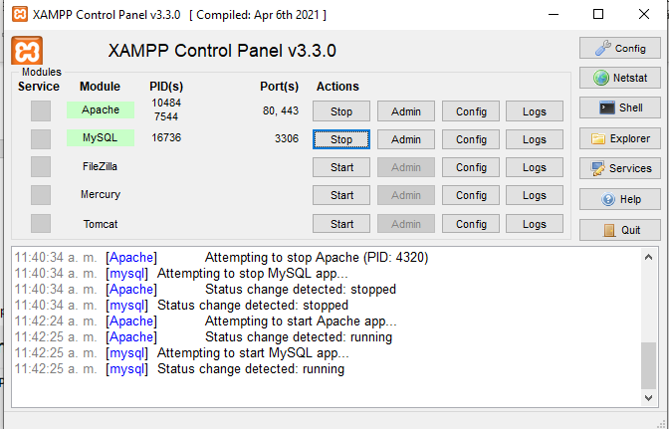Una vez se selecciona el apache u el MySQL se les da Start a ambos para que quede activada la opción para visualizar la base de datos o el sistema de información.

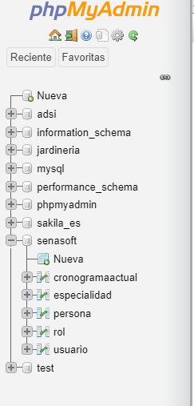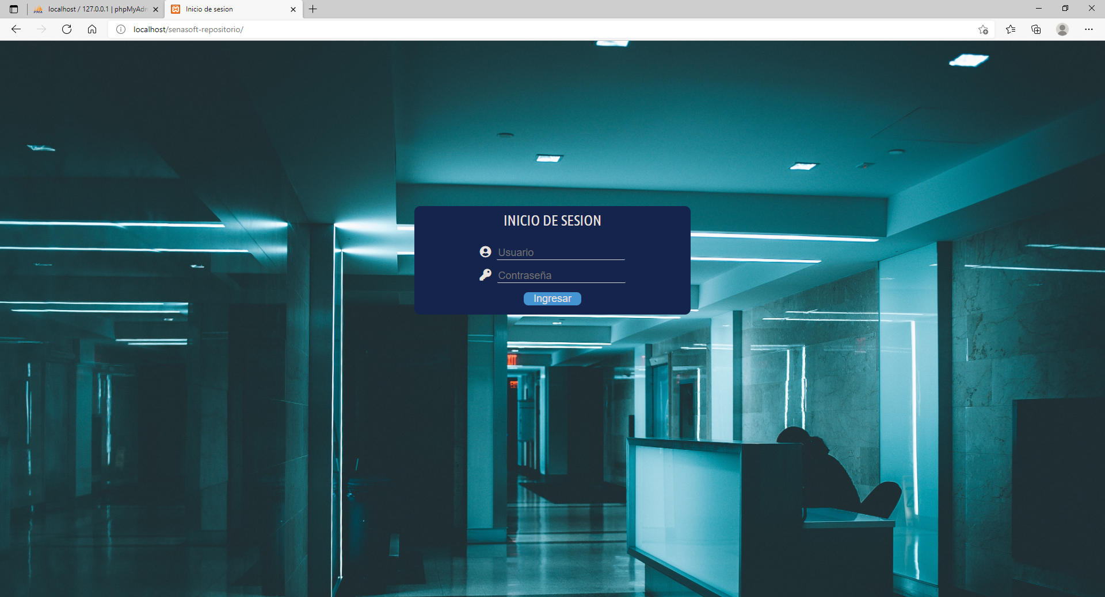

* 1. **Requisitos generales preinstalación**

**HARDWARE:**

* **Procesador:** Core i3 o i6 de 6 generación en adelante (también se pueden manejar AMD de gama media y alta)
* **Memoria RAM:** Mínimo 2GB
* **Disco Duro:** Mecánico 1 Tera, estado sólido 480 GB o 1 Tera mínimo

**SOFTWARE:**

* **Sistema operativo:** Windows 7 o superior
* **Office:** 2013 en adelante
* **Antivirus:** Escogido por el cliente
* **Firewall:** Activado
* **Dirección ip:** Fija
  1. **Detalles del proceso de instalación**

**XAMPP:**

Para este primer proceso de instalación buscaremos el programa para la descarga en Google.

<https://www.google.com/search?q=xampp&oq=&aqs=chrome.2.69i59i450l8.3469387j0j1&sourceid=chrome&ie=UTF-8>



Seleccionamos el apartado descarga <https://www.apachefriends.org/es/download.html>



Se escoge la versión que desee instalar dependiendo el Windows y se procede a la instalación del programa para su uso

<http://localhost/phpmyadmin/>



Una vez se selecciona el apache u el MySQL se les da Start a ambos para que quede activada la opción para visualizar la base de datos o el sistema de información



Y ya quedaría instalada la aplicación (XAMPP) para la visualización de la base de datos y el sistema de información.

* 1. **Detalles de configuración de la aplicación**

En caso de usar la aplicación XAMPP no es necesario cambiar la ruta de instalación ni ningún valor en el proceso.

**a. Variables de ambiente**

No es necesario realizar cambios en las variables de ambiente.

1. **Archivos de configuración**

En caso de usar XAMPP, para que el sistema de información funcione, es necesario mover la carpeta del sistema (senasoft) a la siguiente ruta de XAMPP:

“C:\xampp\htdocs\”.

De esta manera, el sistema podrá trabajar en el servidor y la base de datos local que brinda XAMPP.

En caso de que al abrir el apache para ver el sistema y no funcione es necesario que se elimine el documento index.php el cual se encuentra en la carpeta “C:\xampp\htdocs\”.

**11. Descripción de usuarios**

* 1. **Usuarios de base de datos**

**Nombre del usuario:** Administrador

**Descripción:** Este usuario de base de datos, es el usuario universal del sistema de información, tendrá una credencial de acceso e integrará toda la arquitectura de la base de datos.

**Privilegios generales a nivel de base de datos, y privilegios sobre objetos de las mismas (tablas, vistas, relaciones, etc.):**

Se le permitirá registrar, actualizar, eliminar y consultar la información de los usuarios (empleados) que están dentro del sistema, adicionalmente se le permitirá descargar el cronograma con los turnos de la semana seleccionados por los usuarios.

**Nombre del usuario:** Empleado

**Descripción/Propósito:** Permitir que cada empleado de manera individual organizó su horario reduciendo el tiempo del proceso de cronogramar los turnos

**Grupos a los que pertenece (en caso de que la aplicación realice este manejo)**

**Privilegios dentro de la aplicación:** Tiene privilegios a los siguientes permisos:

* Organización de sus turnos en el cronograma